Como revisar un servicio de Datos que esta encapsulado en Q-in-Q –

Por Fernando San Juan

Se recomienda la información contenida en el siguiente link antes de poder realizar troubleshooting de Q-in-Q

<http://tecnolio.net/2016/01/03/q-in-q-en-cisco/>

El primer paso es identificar la interfaz de nuestro Cliente en la MPLS de Claro.

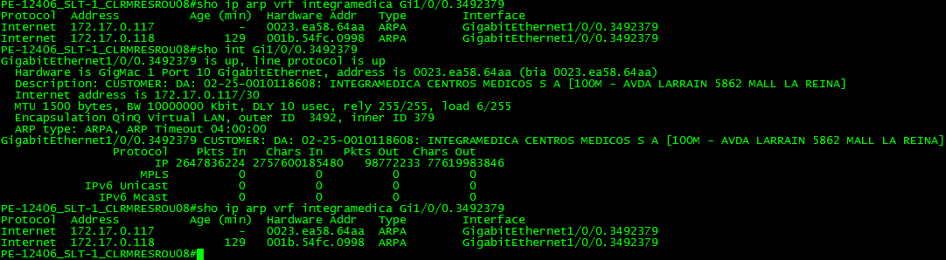

El segundo paso es consultar por el vecino de la interfaz que contiene a la Q-in-Q **3492379**

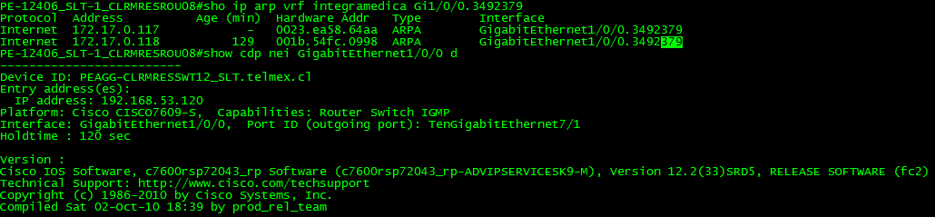

Se ingresa al equipo se le consulta por las direcciones físicas de la VLAN portadora, en este caso la 3492

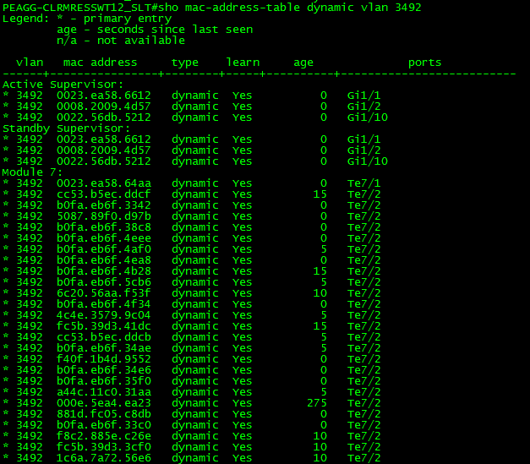

**En este caso el siguiente equipo al cual hay que saltar correspondería a la interfaz que más se repita.**   
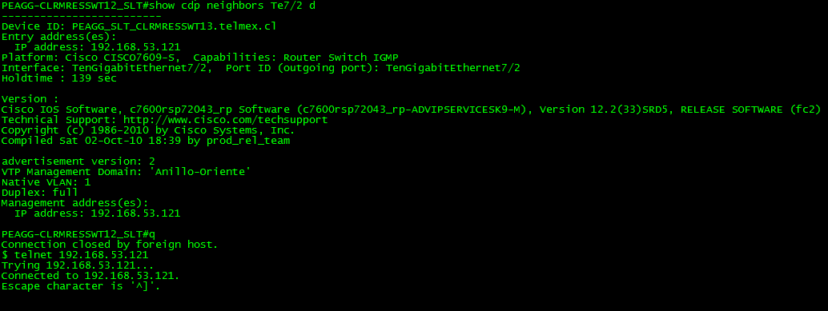

Dentro del equipo volvemos a repetir la consulta

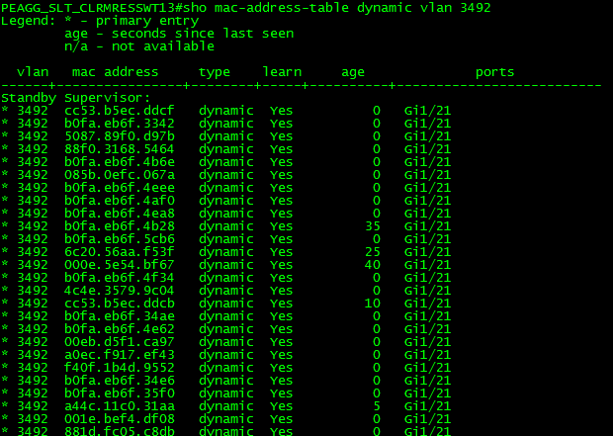

Y se seguirá la interfaz que más se repita nuevamente

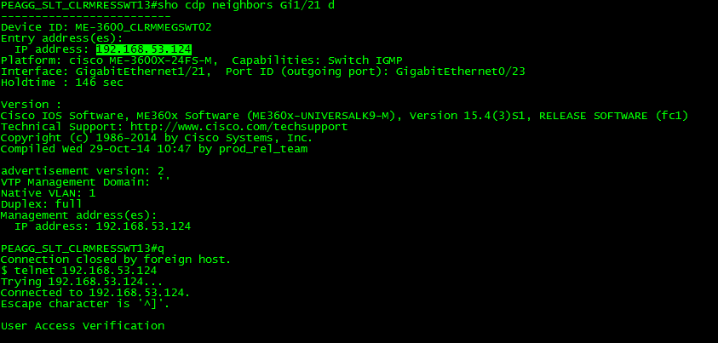

Se salta al equipo y se consulta nuevamente por las direcciones fisicas

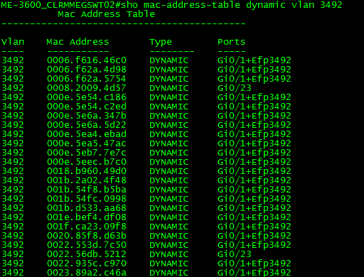

Se sigue la interfaz que más se repita

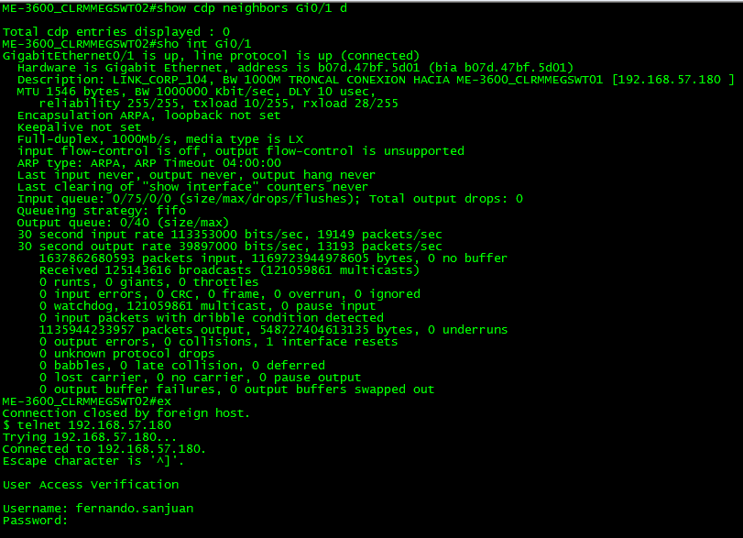

En cierto punto de la revisión llegaremos a un equipo que no tendrá la portadora de la Q-in-Q en este caso la VLAN 3492

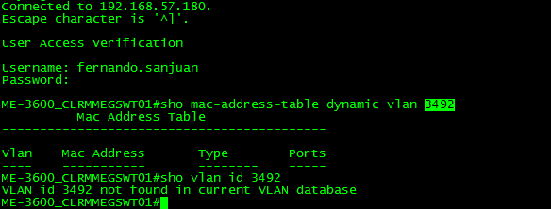

En ese momento hay que consultar por la VLAN final 379

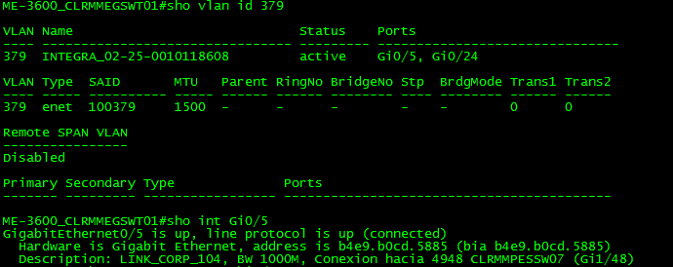

Y continuar el seguimiento de la VLAN

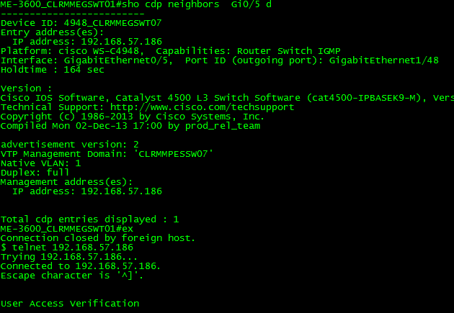

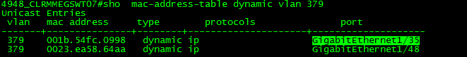

Para finalmente encontrar la interfaz que le corresponde al Cliente.

